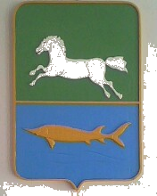

АДМИНИСТРАЦИЯ НАРЫМСКОГО СЕЛЬСКОГО ПОСЕЛЕНИЯ
ПАРАБЕЛЬСКОГО РАЙОНА ТОМСКОЙ ОБЛАСТИ

ПОСТАНОВЛЕНИЕ

28.12.2022 № 110а

Об отмене постановления Администрации от 28.12.2018 №72а

В целях приведения нормативной правовой базы в соответствие с действующим законодательством,

ПОСТАНОВЛЯЮ:

- Отменить постановление администрации от 28.12.2018 №72а «Об утверждении Порядка оформления и содержания заданий на проведение мероприятий по контролю без взаимодействия с юридическими лицами, индивидуальными предпринимателями и порядка оформления результатов таких мероприятий при осуществлении муниципального земельного контроля на территории муниципального образования «Нарымское сельское поселение»
- Опубликовать настоящее постановление в Информационном бюллетене Нарымского сельского поселения, разместить на официальном сайте Нарымского сельского поселения в информационно-телекоммуникационной сети «Интернет»: http://narimskoe.ru .
3. Контроль за исполнением настоящего постановления оставляю за собой.

Глава поселения С. В. Абдрашитова

